INDEX

Manual de utilización (castellano) 2
User guide (English) 8
Notice d’utilisation (français) 14
MANUAL DE UTILIZACIÓN
Espátula portátil exfoliante, ref. MOVE (P-03A)
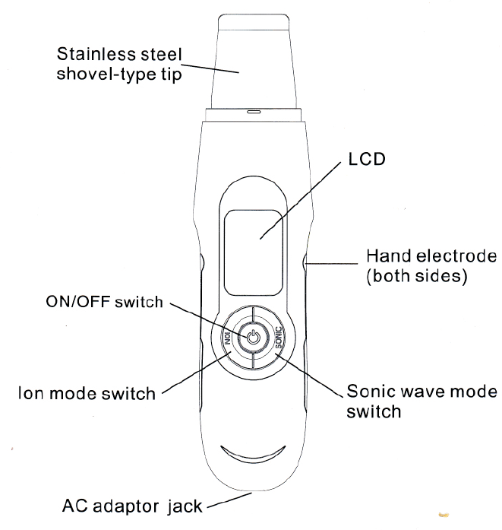

Lea bien estas instrucciones y téngalas a mano para poder consultarlas si es necesario.

Información general

Usando la vibración de alta frecuencia, el aparato en forma de pala puede realizar un masaje en profundidad que facilita la movilidad de la grasa mientras mejora la microcirculación, estimula la combustión, la división y la conversión de lipocitos en metabolismo para obtener un efecto limpiador.

Esta sonda en forma de pala permite un acceso profunde en la piel a aproximadamente 3-7mm y, en consecuencia, deja entrar la loción que emulsione las impurezas y el sebo superfluo, las restas de maquillaje en los poros y el sudor para que sean eliminados con agua al final del tratamiento.

Es un método de limpieza efectiva que elimina la suciedad, la grasa y el acné para que la piel obtenga una mejor absorción y pueda conseguir un buen blanqueamiento.

Colocar la espátula a 45 grados con el objetivo de acelerar el metabolismo de las células epidérmicas y mejorar la renovación de las células que envejecen mientras que suaviza la queratina y restablece la elasticidad de la piel para dotarla de una apariencia firme, lisa y delicada.

Función 1: Limpieza | 
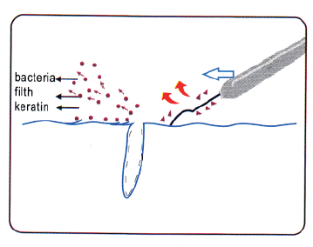

La vibración de las ondas ultrasónicas desintegra la suciedad et la hace salir. Las impurezas pueden desprenderse de la piel gracias a la electricidad.
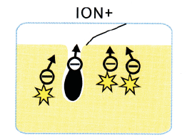
Para eliminar las viejas células epidérmicas, utilice más intensidad en la función de limpieza Clean+.

Función 2: Nutrición | 

La potente vibración de las ondas ultrasónicas ayuda a activar la piel. La electricidad contribuye a nutrir las diferentes capas de la piel.

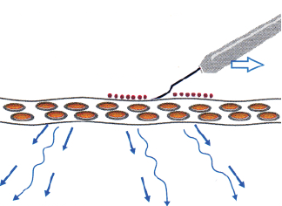

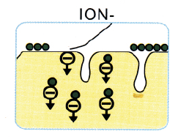

Para activar la nutrición de la piel, utilice más intensidad en la función de Nutrición Nutri-.

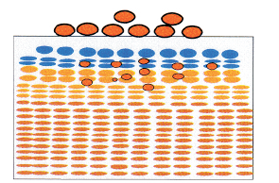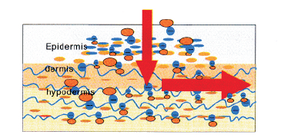

Cuando las partículas nutritivas no pueden ser absorbidas en las capas más profundas, los iones negativos ayudan a las introducir cuando pasamos a un polo positivo.

Función 3: Eliminación de arrugas |   Estimulación eléctrica del musculo

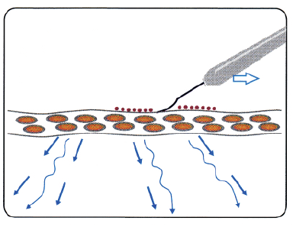
Para ejercitar la piel, utilice más intensidad en la función de Estimulación eléctrica del musculo, EMS.

La corriente EMS puede mejorar el tono de la piel, reducir apariencia de las finas líneas de expresión y arrugas, restaurar elasticidad y reafirmar la cara y el contorno del cuerpo.

Modo de funcionamiento

Nota: el profesional debe aguantar fuertemente la sonda cuando la esté usando.

Tratamiento de limpieza facial

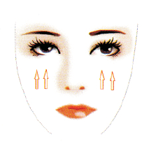

Tratamiento de limpieza del puente de la nariz
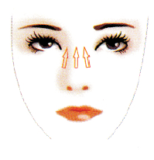

Tratamiento de limpieza de la frente y del mentón
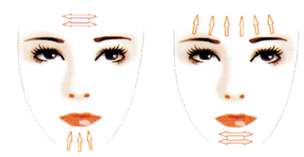

Tratamiento de las arrugas y de las bolsas debajo de los ojos
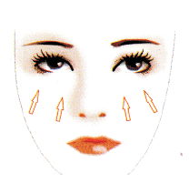

Instrucciones

- Para desinfectar y proteger la piel, limpie la cara con una loción astringente hasta su completa absorción.
- Aplique un tónico sobre la piel, después apriete el botón ON/OFF para comenzar la operación.
- Apriete el botón de la sonda SONIC para seleccionar el modo ultrasónico. La secuencia de presión es la siguiente:

Onda continua nivel 2 → Nivel 3 → Onda discontinua nivel 1 → nivel 2 → Nivel 3 → Onda discontinua nivel 1

- Apriete el botón ION para seleccionar el modo de micro corriente. La secuencia de presión es la siguiente:

Clean+ → Nivel 2 → Nivel 3 → Nutri – Nivel 1 → Nivel 2 → Nivel 3 → EMS Nivel 1 → Nivel 2 → Nivel 3 → Clean+ Nivel 1

- Este equipo tiene 3 funciones: 1. Limpieza, 2. Nutrición, 3. Eliminación de arrugas. Seleccione la onda y el modo ion según sea necesario.
- Sitúe la sonda en forma de pala en contacto con la piel para comenzar a desintegrar el sebo de los poros. Moviendo la sonda lentamente alrededor de la superficie a limpiar, se comenzará así a eliminar el acné, los puntos negros y los granos.
- La función se debe escoger según el tipo de producto utilizado para el tratamiento (limpiador en gel o tónico). El tratamiento no debe exceder los 10 minutos cada vez.
- La sonda y el aparato deben mantenerse limpios y desinfectados con alcohol después de cada uso.
- Utilice la sonda continua para limpiar la piel y retirar la suciedad e impurezas y la onda discontinua para realizar un masaje o eliminar las arrugas.
- El aparato se apagará después de cada 10 minutos de uso.

Especificaciones técnicas
INPUT: AC 100-240V 50/60Hz
OUTPUT: DC 5V 1A
POTENCIA: 3W

Observaciones

- No utilizar el equipo alrededor de los ojos o de las heridas.
- Mantener fuera del alcance de los niños.
- No hacer el tratamiento en mujeres embarazadas.
- El aparato puede chirriar ligeramente cuando se use cerca de una frecuencia de audio.
- No utilizar un alargo o extensión en el cable de alimentación.
- Desconectar el aparato de la corriente cuando no esté en uso. Evite el uso prolongado para no sobrecargar el aparato.
- No dañar, ni manipular o forzar el cable de alimentación para retirarlo y procure que el cable no se enrolle con el aparato y pueda producir un cortocircuito. Si el cable está dañado o se calienta demasiado, para el tratamiento de inmediato.
- No utilizar el aparato con las manos húmedas.
- No utilizar disolvente ni ningún producto similar para limpiar el equipo porque se podría dañar.
- No someter el aparato a temperaturas a menos de 0 grados o a más de 40 grados y no exponerlo directamente a la luz solar.

USER GUIDE
Portable skin scrubber, ref. MOVE (P-03A)

Please read this document carefully before using the device. Keep it in an accessible place so that you can read it at any time.

General information
Through high frequency vibration, shovel-type cleansing device can carry out deep massage, which promotes the motion of fat while improving the microcirculation, stimulates the combustion, the split and the conversion of the lipocyte into metabolite so as to achieve cleansing effects.

By using a shovel-type probe, it allows going deeply into the skin by 3-7 mm, and in consequence the appropriate beauty lotion enters and emulsifies the filth and redundant sebum, the make-up leftovers of the pores and sweat so that it can be eliminated helped by the rinsing water at the end.
It is an effective cleansing method that can remove filth, fat and acne, which helps the skin have a better absorption and achieve healthy whitening.

A 45-degree angle operation should be adopted to accelerate the metabolism of epidermic cells and enhance the shedding of the ageing cells, while softening keratin and restoring the skin elasticity in order to give the skin a firm, smooth and delicate appearance.

Function 1: Cleansing
Vibration of ultrasonic waves atomise the filth and bring it out. The dirt can flow out of the skin through the electricity.
In order to help eliminate aged epidermic cells, use more intensity in the function Clean +.

Function 2: Nutrition

Powerful vibration of ultrasonic waves helps activate skin. The electricity contributes to nourish the skin layers.

In order to activate the skin nutrition, use more intensity in the function Nutri-.

When nutritive particles cannot be absorbed into deep layers, negative ion helps introduce them when flowing to positive pole.

Function 3: Wrinkle removing | Electrical Muscle Stimulation

In order to exercise skin, use more intensity in the function EMS.

EMS current can improve skin tone, reduce the appearance of fine expression lines and wrinkles, restore skin elasticity and firm face and body contour.

Operation method

Note: the professional should tightly hold the probe when using it.

Facial cleaning care

Nasal bridge cleaning care

Forehand and lower jaw cleaning care

Eye bags and wrinkles cleaning care

Instructions
- In order to disinfect and protect the skin, clean and pat around the whole face with a suitable astringent lotion and wait until it is absorbed.
- Apply toner on the skin, then press the ON/OFF switch so as to start the operation.
- Press the sonic wave switch to select the ultrasonic mode. The pressing sequence is:

Continuous wave level 2 → Level 3 → Discontinuity wave level 1 → level 2 → level 3 → continuous wave level 1.

- Press the ion switch to select microcurrent mode. The pressing sequence is:

Clean+ level 2→level3 →Nutri- level1→level 2→level3→EMS level 1→level2→level 3→Clean+ level1.

- This equipment consists of 3 functions: 1. Cleansing, 2. Nutrition, 3. Wrinkle removing. Select the wave and the ion mode according to your needs.
- Place the shovel-type probe into contact with the skin to start atomising the sebum of the pores. By slowly moving the probe around the surface to be cleaned, you will start removing blackhead, pimples and acne.
- The function must be chosen according to the skin care products used (cleansing remover gel or toner). The treatment should not exceed the 10 minutes each time.
- The probe and equipment must be kept cleaned and disinfected with alcohol after using it.
- Use continuous wave to clean the skin and remove dirt and the discontinuity wave to perform massage or remove wrinkles.
- The equipment will automatically get turned off after using it for 10 minutes.
- Charge the equipment for one hour each time.

Technical specifications
INPUT: AC 100-240V 50/60Hz
OUTPUT: DC 5V 1A
POWER: 3W

Remarks

- Do not use the equipment around the eyes and wounds.
- Keep the machine out of the reach of children.
- Do not apply this treatment with pregnant women.
- The device can produce a squeak sound when it is being used close to an audio frequency.
- Please do not extend the power cord or use additional plugs.
- Please pull out the plug when it is not used. Avoid long-time using to avoid surcharging the equipment.
- Please do not damage, manipulate or pull the power cord off by force and avoid the power cord tangled on the equipment because it may cause fire or short circuit. If the power cord is damaged or gets hot, please stop operation immediately.
- Please do not use the equipment with wet hands.
- Please do not use any solvent or similar to clean the equipment as it can damage it.
- Do not use the equipment in a temperature below 0 degrees or above 40 degrees and do not expose it to direct sunlight.

NOTICE D’UTILISATION
Spatule exfoliante portable, réf. MOVE (P-03A)

Veuillez prendre connaissance de ce manuel avant d’utiliser l’appareil. Gardez-le à portée de main pour le lire dès que besoin.

Information générale
En utilisant la vibration haute fréquence, l’appareil nettoyant en forme de pelle peut réaliser un massage en profondeur qui facilite la mobilité de la graisse pendant qu’il améliore la microcirculation, stimule la combustion, la division et la conversion des lypocites en métabolisme afin d’obtenir un effet nettoyant.

Cette sonde en forme de pelle permet un accès profond dans la peau à environ 3-7mm et, en conséquence, laisse rentrer la lotion qui émulsifie la saleté et le sébum superflu, le reste de maquillage des pores et la sueur pour que cela soit éliminé à l’aide de l’eau de rinçage à la fin.

C’est une méthode de nettoyage effective qui élimine la saleté, la graisse et l’acné pour que la peau ait une meilleure absorption et puisse acquérir un bon blanchissement.

Il faut placer la spatule à 45 degrés afin d’accélérer le métabolisme de cellules épidermiques et améliorer la rénovation des cellules vieillissantes pendant qu’elle adoucit la kératine et rétablit l’élasticité de la peau pour la doter d’une apparence firme, lisse et délicate.

Fonction 1: Nettoyage

La vibration des ondes ultrasoniques désintègre la saleté et la fait ressortir. La crasse peut s’écouler de la peau grâce à l’électricité.
Afin d’éliminer les vieilles cellules épidermiques, veuillez utiliser plus d’intensité sur la fonction Clean +.

Fonction 2: Nutrition

La puissante vibration des ondes ultrasoniques aide à activer la peau. L’électricité contribue à nourrir les différentes couches de la peau.

Pour activer la nutrition de la peau, veuillez utiliser plus d’intensité sur la fonction Nutri-.

Quand les particules nutritives ne peuvent pas être absorbées dans les couches les plus profondes, les ions négatifs aident à les introduire quand on passe à un pôle positif.

Fonction 3: Elimination des rides | Stimulation électrique du muscle

Pour exercer la peau, veuillez utiliser plus d’intensité sur la fonction EMS.
La courant EMS peut améliorer le ton de la peau, réduire l’apparence des fines lignes d’expression et rides, restaurer l’élasticité et réaffirmer le visage et le contour du corps.

Mode de fonctionnement

Note: le professionnel doit tenir fortement la sonde quand il l’utilise.

Soin de nettoyage facial

Soin de nettoyage du pont du nez

Soin de nettoyage du front et du menton

Soin des rides et des poches sous les yeux

Instructions

- Pour désinfecter et protéger la peau, veuillez nettoyer et tapoter un peu partout sur le visage avec une lotion astringente et attendre jusqu’à sa complète absorption.
- Appliquez un tonique sur la peau, puis appuyez sur le bouton ON/OFF afin de commencer l’opération.
- Appuyez sur le bouton d’onde SONIC pour sélectionner le mode ultrasonique. La séquence de pression est la suivante :

Onde continue niveau 2 → Niveau 3 → Onde discontinue niveau 1 → niveau 2 → Niveau 3 → Onde discontinue niveau 1.

- Appuyez sur le bouton ION pour sélectionner le mode de micro courant. La séquence de pression est la suivante :

Clean+ → Niveau 2 → Niveau 3 → Nutri – Niveau 1 → Niveau 2 → Niveau 3 → EMS Niveau 1 → Niveau 2 → Niveau 3 → Clean+ Niveau 1

- Cet équipement consiste en 3 fonctions : 1. Nettoyage 2. Nutrition, 3. Élimination des rides. Veuillez sélectionner l’onde et le mode d’ion selon vos besoins.
- Placez la sonde en forme de pelle en contact avec la peau pour commencer à désintégrer le sébum des pores. En bougeant doucement la sonde autour de la superficie à nettoyer, vous allez commencer à éliminer l’acné, les points noirs et les boutons.
- La fonction doit se choisir selon le type de produits utilisés pour le soin (nettoyant en gel ou tonique). Le traitement ne devrait pas excéder les 10 minutes à chaque fois.
- La sonde et l’équipement doit être maintenu propre et désinfecté avec de l’alcool après chaque usage.
- Utilisez l’onde continue pour nettoyer la peau et retirer la saleté et l’onde discontinue pour réaliser un massage ou éliminer les rides.
- L’appareil s’éteindra après chaque 10 minutes d’usage.

Spécifications techniques
INPUT: AC 100-240V 50/60Hz
OUTPUT: DC 5V 1A
PUISSANCE: 3W

Remarques

- Ne pas utiliser l’équipement autour des yeux ou des blessures.
- Gardez-le hors de la portée des enfants.
- Ne pas faire le traitement avec des dames enceintes.
- L’appareil peut produire un petit son de couinement quand il s’utilise près d’une fréquence d’audio.
- Ne pas ajouter une rallonge sur le cordon d’alimentation.
- Veuillez le débrancher quand l’appareil ne s’utilise pas. Évitez l’usage prolongé afin de ne pas surcharger l’appareil.
- Merci de ne pas endommager, manipuler ou forcer le câble d’alimentation pour le retirer et faites attention à ne pas emmêler le câble avec l’appareil pour prévenir un court-circuit. Si le câble s’abîme ou devient très chaud, veuillez arrêter l’opération immédiatement.
- Ne pas utiliser l’appareil avec les mains humides.
- N’utilisez pas de solvant ou similaire pour nettoyer l’équipement car ils peuvent l’endommager.
- Ne pas soumettre l’appareil à des températures à moins de 0 degrés ou à plus de 40 degrés et ne pas l’exposer à la lumière directe du soleil.

